
孟加拉虎
[文件副標題]
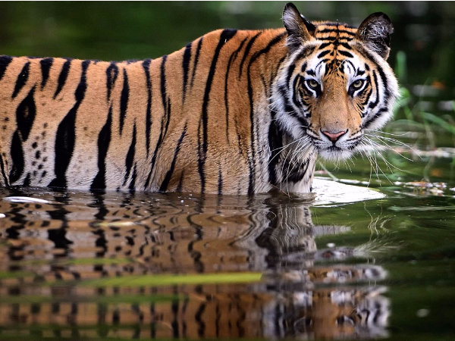


資料蒐集 ： kimberiy

特徵[編輯]
成年雄性孟加拉虎包括尾部的總體長為2.7至3.1米，重約200至270公斤。雌性虎體型較小，包括尾部的總體長為2.4至2.65米，平均重139.7公斤 最重可達180公斤。孟加拉虎的毛色為橙色至淺橙色，擁有深褐色至黑色條紋，腹部和四肢內側為白色，尾部為褐色及橙色的環。白底黑紋的孟加拉白虎，一般是遺傳基因突變所造成的結果，孟加拉虎擁有異常粗壯犬齒，在所有貓科動物之中最長和最大
白底黑紋的孟加拉白虎，一般是遺傳基因突變所造成的結果，孟加拉虎擁有異常粗壯犬齒，在所有貓科動物之中最長和最大
習性
孟加拉虎主要生活在印度和孟加拉國。在尼泊爾、不丹和中國也有少量的孟加拉虎。它們的棲息地較廣，主要活動於印度和孟加拉國的孫德爾本斯三角洲的紅樹林，不過在其它地區的雨林和草原里也有它們的蹤跡。
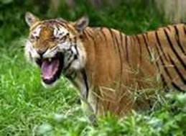
野生的孟加拉虎主食為白斑鹿、印度黑羚、野豬和印度野牛，有時也能爬樹捕食靈長目的獵物。其它的捕食者，如豹、狼、豺、狐狸、鱷魚、懶熊、也可能成為孟加拉虎的獵物。在比較罕見的情況下，孟加拉虎也攻擊小象和犀牛。

孟加拉虎喜歡在夜間捕食。它瞄準獵物的咽喉，用它強大的咬勁直接咬斷較小獵物的頸椎或讓大型獵物窒息。它可在一餐內吃掉18至40千克(公斤)的肉，並在接下來幾天內不進食。

在卡齊蘭加國家公園，老虎在2007年殺死了20隻犀牛
研究與保護
孟加拉虎在中國被列為國家一級重點保護野生動物。捕殺及販賣孟加拉虎在任何國家都是違法的。除了虎皮之外，在中國大陸和台灣對虎鞭、虎骨等傳統藥材也有地下的需求。

孟加拉虎為瀕危物種，除了偷獵造成其物種數量減少外，還有一主要原因原因則是棲息地面積的驟減。

根據2005年的數據，野生的孟加拉虎總數大約為4580隻。其中3500—3750隻在印度，300—440隻在孟加拉國，150—220隻在尼泊爾，50—140隻在不丹，而只有30—35隻在中國。全球人工飼養的孟加拉虎有大約300隻在印度。另有不足400隻在泰國是拉差龍虎園。

2015年1月份，印度公布了一項野生虎普查結果，數據顯示該國野生虎數量從2010年的1706隻增長到2226隻

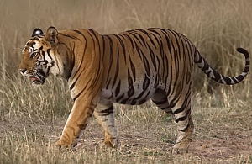
的枯山上、印度北部苍翠繁茂的雨林和干燥的阔叶树林，以及南亚次大陆沿海的红树林地区。常单独活动，只有在繁殖季节雌雄才在一起生活。无固定巢穴，多在山林间游荡寻食。能游泳，不善于爬树。孟加拉虎（Panthera tigris tigris）：是老虎的指名亚种，又名印度虎。野生雄孟加拉虎体重160-270千克，体型仅次于西伯利亚虎。成年孟加拉虎的皮毛以棕及白色为底，加上黑色的条纹。另外也有少量白底黑纹的孟加拉白虎，是因为基因变异。体型硕大，躯体均匀，四肢中长，趾行性。头大而圆，吻部较短，视、听、嗅觉均很发达。犬齿及裂齿极发达；上裂齿具三齿尖，下裂齿具2齿尖；臼齿较退化，齿冠直径小于外侧门齿高度。皮毛柔软，常具显著花纹。前足5趾，后足4趾；爪锋利，可伸缩。尾发达。喜独居。肉食，常以伏击方式捕杀其他温血动物。

栖息环境
栖息地范围很广，包括高寒地区的喜玛拉雅山针叶林、沼泽芦苇丛、印度半岛
是世界上数量最多，分布最广的虎亚种。1758年，孟加拉虎被瑞典自然学家卡尔·林奈定为虎的模式种。孟加拉虎主要分布在印度和孟加拉国，是这两个国家的珍稀动物。在中国西藏墨脱有少量跨境分布。
经过最新采样，尼泊尔区域的野生雄性孟加拉虎的平均体重为221公斤，已超过西伯利亚虎，成为现今最大的猫科动物

孟加拉虎是一个强大的捕食者。 它非常适合捕猎大型猎物，具有短而肌肉发达的前肢和长而锋利的可伸缩爪。 还具有细长强壮灵活的身体，短而粗的脖子和宽阔有力的肩膀都利于其捕捉和制服其它的大型猎物。头骨缩短了，增加了强大的颌骨可以伸展的力量，使老虎能够紧紧的嘶咬住捕获的猎物
常单独活动，只有在繁殖季节雌雄才在一起生活。无固定巢穴，多在山林间游荡寻食。能游泳，不善于爬树。由于林区开发、人口激增，过去偏远地区都已发展为村镇，虎亦常到林区居民点附近觅食。虎多黄昏活动，白天多潜伏休息，没有惊动则很少出来。孟加拉虎比较精悍和敏捷，野性和战斗力都很强。
孟加拉虎拥有非常强悍的捕猎技能和威慑力，会攻击一切出现在它眼前的活物，它进食时即使是成年亚洲象也会绕道，孟加拉虎拥有猫科动物当中最强悍的捕猎技能，甚至捕食世界上最大的白肢野牛，猎杀泽鳄鱼，也是懒熊杀手，还有很多孟加拉虎捕杀亚洲岩蟒、花豹、母印度犀牛和亚成年母象的事件。它们是世界上奔跑速度最快的动物之一，时速接近80公里/小时。 [2]
食性

肉食性，以各种大、小型哺乳动物为食，孟加拉虎的猎物主要是梅花鹿、水鹿、野牛、泽鹿、斑鹿、野猪、印度黑羚、亚洲野水牛和野猪，有时也能爬树捕食灵长目动物。孟加拉虎喜欢在夜间捕食。捕食时它先瞄准猎物的咽喉，用它强大的咬劲直接咬断较小猎物的颈椎或让大型猎物窒息。它可在一餐内吃掉6-20千克的肉，并在接下来几天内不进食。
在尼泊尔的奇特旺公园，孟加拉虎的猎物里斑鹿占27.8%、水鹿占15.3%、豚鹿占13.5%、赤麂占6.4%、野猪占10.8%、豪猪占2.7%、兔子占6.6%、长尾叶猴占16.9% 。
在坎哈，斑鹿占孟加拉虎食谱的50.3%、水鹿占6.3%、泽鹿占5.7%、野牛占2.8%、长尾叶猴占21.6%、豪猪占10.3%、野猪只占1% 。
在印度的纳加尔霍雷国家公园，孟加拉虎食谱里22.8%是斑鹿、水鹿占11.4%、野牛占7.5%、野猪和赤麂分别占8.4%、长尾叶猴占11.3%、斑鼷鹿占13.6%、兔占1.5%、豪猪占0.6%、豺占1%，还有13.5%
领地
孟加拉虎的栖息地较广，一只老虎的领地从十几至上百平方千米不等，视猎物丰富程度，领地地形等多方面因素而定。领地范围估计是雌性10-21㎞²，雄性30-79㎞²。 [2]

繁殖方式
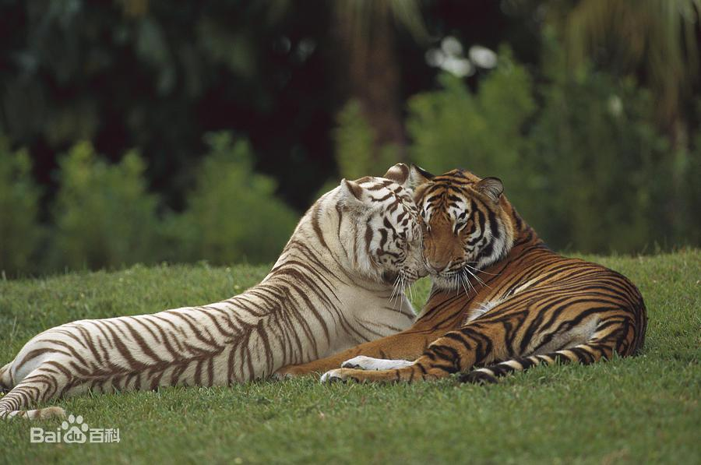
孟加拉虎一向是独居，只在繁殖期才到一起。发情交配期一般在11月至翌年2月份，发情期间，虎的叫声特别响亮，能达2千米远。怀孕期105天左右，每产1-5仔，通常2仔，新生虎仔重约1千克，哺乳期5-6个月，雌虎和幼仔在一起生活2-3年，小老虎跟随母亲生活两年左右，它的主要课程是学习服从，然后是训练爬树、追踪、扑杀、搏击，这是它们日后生存下去的必备技能。在此期间雌虎不发情交配，故在自然条件下雌虎要每隔2-3年才能繁殖一次。雌虎3年龄时性成熟，雄虎要更晚些。虎的寿命一般20-25年。 [2]
58年，孟加拉虎被瑞典自然学家卡尔·林奈定为虎的模式种。孟加拉虎当前共发现了四种变种，分别是：
白虎，全身白色，有黑色或深棕色斑纹，野生白虎已灭绝，全世界的动物园里共饲养着300余头白虎（2011年）。白虎只是孟加拉虎的一个变种，颜色与普通孟加拉虎不同，是单纯的白色加深褐色或黑色条纹，野生白虎极为罕见，几乎见不到。
雪虎，全身白色，有淡淡的棕色斑纹，野生已灭绝，数量比白虎少得多。
金虎，全身金黄色，有棕色斑纹，野生已灭绝，数量比雪虎更加稀少。
纯白虎，全身白色，没有斑纹，全世界动物园里仅发现过两例
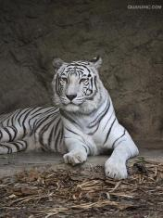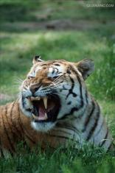

种群现状
大多数孟加拉虎都生活在印度，全国老虎普查方法（national tiger census methodology），以更加科学，推断使用地理信息系统进行相机拍摄和标志调查所产生的特定地点密度。 2010年的调查结果估计数量为1,706人（1,520-1,909人）（2011年），比2006年的1,411人有所增加（2008年）。增加的部分原因是2011年的调查（Sunderbans，东北部和马哈拉施特拉邦的部分地区）包含了新的区域，但在北阿坎德邦、泰米尔纳德邦、马哈拉施特拉邦和卡纳塔克邦地区的老虎密度有所增加。然而，调查发现2006-2010年连接栖息地走廊的孟加拉虎范围减少了12.6%（2011）。 [5]
印度政府对全球孟加拉虎恢复计划的其他地区数量估计，也包括孟加拉国（440只）、尼泊尔（155只）和不丹（75只）。估计亚种总数不到2,500只（2,376只）。没有一个亚种群大于250只。（2011年） [5]
估计野生的孟加拉虎的数量大约3159-4715头，还有大约333头被笼养主要是在印度的动物园，但是由于栖息地的破坏和旅游业的发展、偷猎等原因使野生孟加拉虎的数量减至不足2500只。（2011年） [5]
世界上大约70%的野生虎生活在印度，但是由于人类对环境的过度开发以及非法狩猎等原因，它们的栖息地受到了严重的威胁。人们经过再三努力，试图遏制非法交易、保护印度虎免受环境压力，却仍然无法阻止印度虎的数量下降，2006年甚至降到1411只。据印度官方于发布数据表明，2011-2014这三年来，印度的孟加拉虎的数量增加近三分之一，从2011年的1706只增加到2014年的2226只。这一成绩极大地鼓舞了保护濒危物种的工作者。支持者称，新的统计数据带来了极好的消息。 [5]
在1994年到2010年间，共有923只老虎被猎人杀害。根据印度野生动物保护协会的统计，2013年有40只印度虎被偷猎者杀死，是自2005年来猎杀数量最多的一年。从1994到2010年，923只印度虎被偷猎者杀死。需要注意的是：一个世纪以前，生活在印度的老虎数量是4.5万只，而现在的印度虎数量只占其中很小的一部分。 [6] 2015年，据英国《卫报》网站1月20日报道, 本周二,据印度官方于发布数据表明，三年来，印度虎（又名孟加拉虎）的数量增加近三分之一，从2011年的1706只增加到2014年的2226只。这一成绩极大地鼓舞了保护濒危物种的工作者。 [6]
2015年，在不丹，孟加拉虎的数量大约为50-150只。尼泊尔拥有大约150-200只，孟加拉则拥有100-150只。
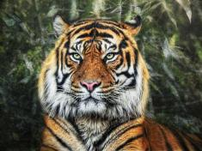
2019年8月，中国科学院昆明动物研究所兽类生态与进化学科组在西藏自治区墨脱县境内安放的两个红外相机位点3次拍摄到了野生孟加拉虎，这是中国科研人员首次在野外拍摄到孟加拉虎的活体照片。据文献记载，中国孟加拉虎分布在藏东南和云南西部地区。20世纪90年代中后期，研究人员根据南迦巴瓦周边牲畜被大型食肉动物的捕食数量、大型猫科动物的足迹大小和步幅，估计该区域分布有11头虎。 [7] 虎是顶级捕食者，对生态系统的原真性和连续性要求较高。此次调查获得的野生孟加拉虎红外相机照片是孟加拉虎在中国境内野生环境中分布的直接证据，表明当前墨脱县生态环境能够承载野生孟加拉虎种群的生存和繁衍 [7] 。

資料來源:
https://baike.baidu.com/item/%E5%AD%9F%E5%8A%A0%E6%8B%89%E8%99%8E/401649

